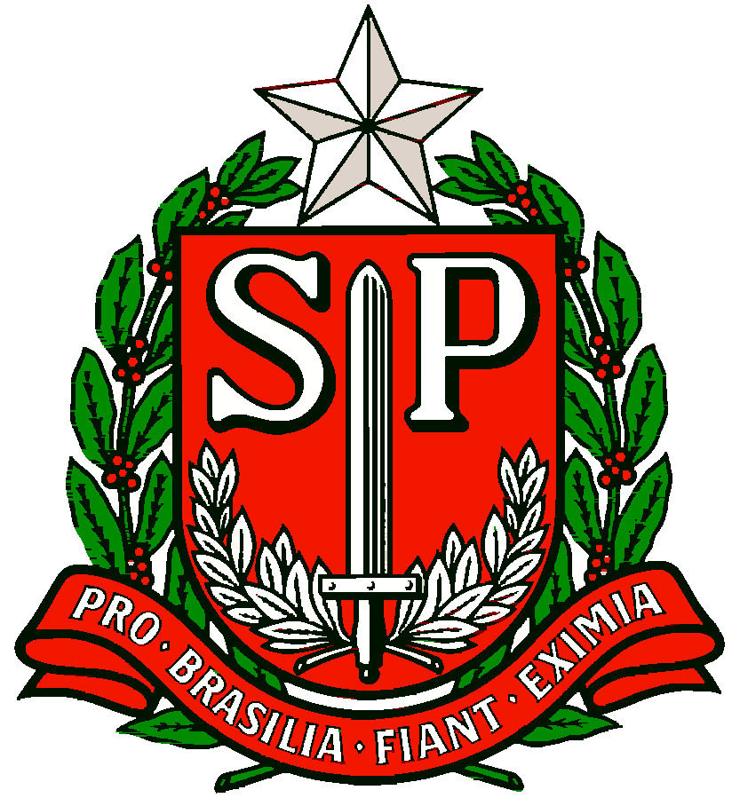 | GOVERNO DO ESTADO DE SÃO PAULO  Secretaria de Estado da Educação  DIRETORIA DE ENSINO - REGIÃO OSASCO
Circular N.º 137/2017 - ESE
Osasco, 04 de abril de 2017.

Prezados (as) Gestores (as) da EE Prof. Alcyr de Oliveira Porciúncula, EE Profª Alice Velho Teixeira, EE Dr. Américo Marco Antonio, EE Antonio Almeida Júnior, EE Antonio Raposo Tavares, EE Prof. Armando Gaban, EE Dr. Aureliano Leite, EE Ernesto Theen de Barros, EE Fanny Monzoni dos Santos, EE Profª Francisca Lisboa Peralta, EE Francisco Casabona, EE Francisco Matarazzo Sobrinho, EE Irmã Gabriela Maria Elisabeth Wienkem, EE Gastão Ramos, EE Graciliano Ramos, EE Dep. Guilherme de Oliveira Gomes, EE Prof. João Baptista de Brito, EE Prof. José Liberatti, EE Prof. José Maria Rodrigues Leite, EE José Ribeiro de Souza, EE Leonardo Vilas Boas, EE Profª Lucy Anna Latorre, EE Prof. Dr. Luiz Lustosa Silva, EE Profª Maria Augusta Siqueira, EE Profª Neuza de Oliveira Prévide, EE Prof. Newton Espirito Santo Ayres, EE Prof. Oguiomar Ruggeri, EE Paulo Freire, EE Diretor Ricardo Genésio da Silva, EE Rosa Bonfiglioli, EE Tarsila do Amaral, EE Vicente Peixoto;

Assunto: Convocação para orientações sobre o Programa Novo Mais Educação

Considerando que na plataforma do PDDE interativo já está disponível para as escolas cadastrarem mediadores, facilitadores e estudantes do Programa Novo Mais Educação, a Dirigente Regional de Ensino de Osasco e Supervisão, no uso de suas atribuições legais, CONVOCA, as escolas abaixo relacionadas, para uma reunião, conforme segue:

Data: 05/04/2017
Horário: 14h30
Local: Auditório 2-da Diretoria de Ensino Região Osasco
O objetivo da reunião é afinar as informações do funcionamento do programa. Para isso, além do Documento Orientador disponibilizado na Circular 83/2017, segue um anexo com algumas perguntas e respostas sobre o Novo Mais Educação para uma leitura prévia.
Atenciosamente,

Irene Machado Pantelidakis
RG. 17.594.614
Dirigente Regional de Ensino

